Республиканская научно-практическая онлайн-конференция
«ИННОВАЦИОННЫЕ МЕТОДЫ И ТЕХНОЛОГИИ В СОВРЕМЕННОМ МУЗЫКАЛЬНОМ ОБРАЗОВАНИИ»

Алматы, 7 мая 2022 года

Тема доклада:

Гармонический аккомпанемент как эффективный метод интонационной работы по темам «Плавный хроматизм», «Отклонение».
Межпредметная связь: сольфеджио, теория, гармония

Подготовила Кошелева Е.Б.,
преподаватель Мангистауского колледжа искусств, г. Актау

23.04.2022 г.
Аннотация
Доклад подготовлен преподавателем теоретических дисциплин Мангистауского колледжа искусств Кошелевой Е.Б. для участия в Республиканской научно-практической онлайн-конференции «Инновационные методы и технологии в современном музыкальном образовании», Алматы 07.05.2022 г. В докладе рассматриваются методы интонационной работы в курсе сольфеджио по темам «Плавный хроматизм», «Отклонения» с применением гармонического сопровождения. Межпредметные связи: сольфеджио – теория – гармония.
Основная аудитория, которой адресован доклад, – педагоги-теоретики, преподающие в музыкальных колледжах и колледжах искусств. Практические материалы доклада могут быть также использованы преподавателями сольфеджио музыкальных школ и школ искусств.
Аннотация
«Заманауи музыкалық білім берудегі инновациялық әдістер мен технологиялар» баяндамасын республикалық ғылыми - тәжірибелік онлайн конференциясына қатысу үшін Маңғыстау өнер колледжінің теориялық пәндер оқытушысы Е.Б.Кошелева әзірледі, Алматы 07.05.2022 ж. Баяндамада «Тегіс хроматизм», «Ауытқулар» тақырыптары бойынша сольфеджио курсында гармониялық сүйемелдеуді қолдану арқылы интонациялық жұмыстың әдістері қарастырылады. Пәнаралық байланыс: сольфеджио – теория - гармония.

Баяндама жасалатын негізгі аудитория – музыка және өнер колледждерінде сабақ беретін теориялық оқытушылар. Баяндаманың практикалық материалдарын музыка мектептері мен өнер мектептерінің сольфеджио мұғалімдері де пайдалана алады.

Вводная часть доклада
Способы оптимизации учебной деятельности. Оптимизация (от англ. optimize – делать лучше, эффективнее) – выбор наилучших вариантов средств и методов для достижения наибольшей эффективности какого-либо процесса.
Выбор приемов, которыми пользуются педагоги на занятиях сольфеджио, во многом зависит от условий работы, от состава группы. Сложные задачи курса заставляют творческих, вдумчивых преподавателей искать новые пути, экспериментировать, совершенствовать педагогический процесс. Педагог должен при этом ясно представлять себе возможности какого-либо методического приёма в постепенном нарастании трудностей, а также пути для достижения результатов, на которые нацеливается программа.
Личностные мотивы выбора темы. Еще в начале своей трудовой деятельности в ДМШ мне посчастливилось изучать и практически применять в групповых занятиях по сольфеджио методики таких известных и интересных в творческом плане педагогов, как В.В.Кирюшин, М.Котляревская-Крафт, Г.И. Шатковский, С.М. Мальцев, М.Калугина и П.Халабузарь, в годы работы в колледже искусств – П.П.Сладков, Д.И. Шайхутдинова, В.П. Середа. Наверное, по этой причине подбором аккомпанемента в классе сольфеджио я занимаюсь очень давно. Не секрет, что на 1 курсы исполнительских отделений, например, на специальности «Духовые и ударные инструменты», «Казахские народные инструменты» поступают ребята с очень слабой школьной базой или даже совсем без начальной подготовки. На отделение «Хоровое дирижирование» также приходят на 1 курс студенты без начального музыкального образования. Как успеть за 4 года их обучения в колледже развить чувство лада, умение интонировать, грамотно читать нотный текст, слышать все необходимые для профессионального музыканта элементы музыкального языка? Метод гармонической поддержки, то есть аккомпанемент педагога к интонируемым упражнениям, примерам для сольфеджирования, помогает мне эффективнее добиться желаемого результата, он ускоряет процесс развития тонального и гармонического слуха наших студентов. Почти все упражнения и наиболее трудные в интонационном и слуховом плане примеры для сольфеджирования при первом разборе со студентами колледжа я прорабатываю с гармонической поддержкой. Главное, знать меру и не злоупотреблять этим методом. А потому после первого знакомства с примером с аккомпанементом, второй и третий раз мы в классе обычно поем без сопровождения. При этом педагог за инструментом выполняет еще одну функцию – функцию своеобразного метронома, исполняя гармонический аккомпанемент в строгой метрической пульсации. Результат – только положительный, мои студенты очень любят, когда я им аккомпанирую, занимаются с интересом. Интонация становится точнее при исполнении хроматизмов и в тональных переходах.
Пение по нотaм с аккомпанементом необходимо для формирования навыкa ладогармонического предслышания и преодоления неточностей в вокальном интонировании. Б. Незванов отмечал, что «мелодический строй вне связи со строем гармоническим выступает лишь в одноголосной музыке монодического склада. Но даже в одноголосной, без гармонического сопровождения исполняемой мелодии гомофонно-гармонического стиля гармония легко прослушивается и интонирование в значительной степени подчиняется организующим факторам гармонического строя» [ 5, 31 ]. Вначале каждое упражнение следует проработать в группе студентов с гармонической поддержкой преподавателя, затем можно переходить к пению a’capella.
Комплекс упражнений с гармонической поддержкой позволяет эффективно развивать музыкальный слух, чистую вокальную интонацию. Как известно, большинством преподавателей сольфеджио поддерживается аксиома, что на уроках сольфеджио должно преобладать пение без сопровождения (a’capella); не рекомендуется дублировать исполняемую мелодию на фортепиано. Проведение урока сольфеджио с камертоном при закрытом инструменте возможно несколько позже, когда сформировались базовые основы ладотонального слуха, умения держать звуковысотность тональности. Но применение гармонического аккомпанемента при разборе интонационных упражнений и примеров для сольфеджирования при изучении таких сложных в интонационном плане тем, как «Плавный хроматизм», «Отклонения», я считаю, все же допускает метод гармонической поддержки педагогом.
Основная часть доклада
Разнообразные интонационные упражнения служат для накопления внутренних слуховых представлений и являются средством развития различных сторон слуха. В дальнейшем интонационные упражнения должны помочь узнаванию этих элементов при анализе на слух, при записи диктантов. Но основная их цель – создать базу для воспитания навыка чтения с листа. В большинстве случаев интонационные упражнения необходимы, так как они дают возможность постепенно отрабатывать навыки восприятия и воспроизведения отдельных элементов музыкального языка, наиболее быстро подводят к основной цели – умению сольфеджировать и слышать.
Остановимся на изучении довольно сложных в курсе сольфеджио тем «Плавный хроматизм», «Отклонения».

Интонационные упражнения с использованием хроматизмов
Хроматизмом (с греческого «хрома» - окраска, цвет) называется любое повышение или понижение на полутон диатонических ступеней лада.
Различаются два основных типа хроматизма:
1. Внутритональный хроматизм, который включает:
- проходящие хроматические звуки;
- вспомогательные хроматические звуки;
- хроматические звуки, опевающие диатонические ступени;
- хроматические звуки, взятые или покинутые скачком;
Разновидностью внутритонального хроматизма является ладовая альтерация.
Альтерацией (с латинского - изменение) называется хроматическое изменение только неустойчивых звуков лада для обострения их тяготения к звукам тонического трезвучия. Альтерируются лишь те неустойчивые ступени, которые отстоят от устойчивых на целый тон. Альтерированная ступень (в отличие от диатоники) не может иметь разнонаправленных тяготений, даже если она находиться между двумя устойчивыми звуками. Каждая из этих измененных ступеней будет тяготеть лишь в одну сторону – в направлении, произведенной альтерации (IIb – I, II# – III, IV# –V, VIb – V). Альтерация не меняет функцию аккорда, не создает перехода в новую тональность, но дает новую окраску ступеням, интервалам и аккордам.
2. Модулирующий хроматизм, связанный обострением существующих или образованием новых ладофункциональных тяготений, проявляющихся, прежде всего, в гармонии и подкрепляемых соответственными аккордовыми средствами, приводящими к модуляции, чаще всего в родственную тональность.
Итак, практически тем или иным хроматическим изменениям могут подвергаться все ступени лада, в том числе и устойчивые.
Таким образом, роль и значение хроматизма могут быть различными:
- украсить тональность новыми звуками (проходящие, вспомогательные хроматизмы);
- обострить ладовые тяготения (альтерация);
- перейти в новую тональность (модуляционная альтерация).
Почему мы вынуждены уделять много внимания формированию первоначальных навыков интонирования вводного тона? Вводный тон участвует в хроматизации мелодической линии, служит средством и первым признаком отклонений в родственные тональности. Привожу цитату из фундаментального методического труда А.Л. Островского: «При образовании вводного тона в следующую диатоническую ступень интонирование этого хроматического звука будет опираться на последующий звук. Когда вводный тон направлен в исходный звук, его интонирование должно опираться на этот же повторяемый звук. … Верность интонации определится здесь не абстрактным полутоном, образующимся между исходным звуком и хроматически измененным, а чувством вводного тона и его разрешения. На этом чувстве вводного тона, а не на полутонах, можно добиться осмысленного, опорного интонирования хроматической гаммы» [4, 189].
«Хроматическую гамму следует петь в соответствии с ее структурой. Внутренняя слуховая установка при интонировании полутонов будет различной: ход на полутон будет восприниматься то как образование вводного тона к следующей диатонической ступени, то как разрешение в нее, то (при нисходящем движении) как погашение вводного тона» [4, 191].
Позиционное интонирование диеза и бемоля
Данные ниже упражнения представляют собой первоначальный этап интонационного освоения вводнотоновости, слуховое осмысление которой лежит в основе точного интонирования тональной музыки. Поэтому начало работы в данном направлении представляется крайне важным, хотя и непростым моментом.
Прежде всего, следует указать студентам, что диез интонируется позиционно выше, а бемоль – позиционно ниже. Другими словами, диез предполагает высокую позицию (↑), что обусловлено восходящим тяготением и мысленным разрешением в следующий верхний звук, позиция которого приближается к нейтральной.
Напротив, бемоль следует интонировать в низкой позиции (↓), что предопределяется внутренне-слуховым разрешением в следующий нижний звук. Причем этот нижний звук необходимо интонационно осмыслить в высокой позиции.
Например, dis интонируем высоко, внутренним слухом подразумевая его разрешение в е (dis→е). В то же время es интонируем в низкой позиции, внутренне предполагая его разрешение в d (es→d).
В качестве первоначального упражнения желательно групповое исполнение примера № 46 из сборника «Одноголосное сольфеджио» А.Рубца [1, 20]. Интонационная отработка вводнотоновости с помощью гармонического сопровождения в транспонирующих секвенциях по тональностям одного лада: C-dur, D-dur, E-dur и т.д. Секвенции исполняются в восходящем и нисходящем движении. Шаг секвенции изменяется, потому что распевка дана по тональностям, тоники которых расположены на белых клавишах. На 2 курсе это упражнение полезно петь с аккомпанементом педагога, чтобы выработать обостренное тяготение вводного тона в тонику, что в дальнейшем положительно скажется на слуховых и интонационных навыках при изучении темы «Отклонения в родственные тональности» на 3 курсе. VII ступень мажора и VII# ступень гармонического минора являются главным признаком отклонения. Предварительный анализ тонального плана примеров для сольфеджирования на 3 курсе дает возможность заранее продумать, в какие родственные тональности произойдут отклонения. Студенты 4 курса отделений «Фортепиано», «Струнные инструменты» могут исполнить этот же номер с одновременной игрой транспонирующих секвенций.
Рубец Одноголосное сольфеджио, № 46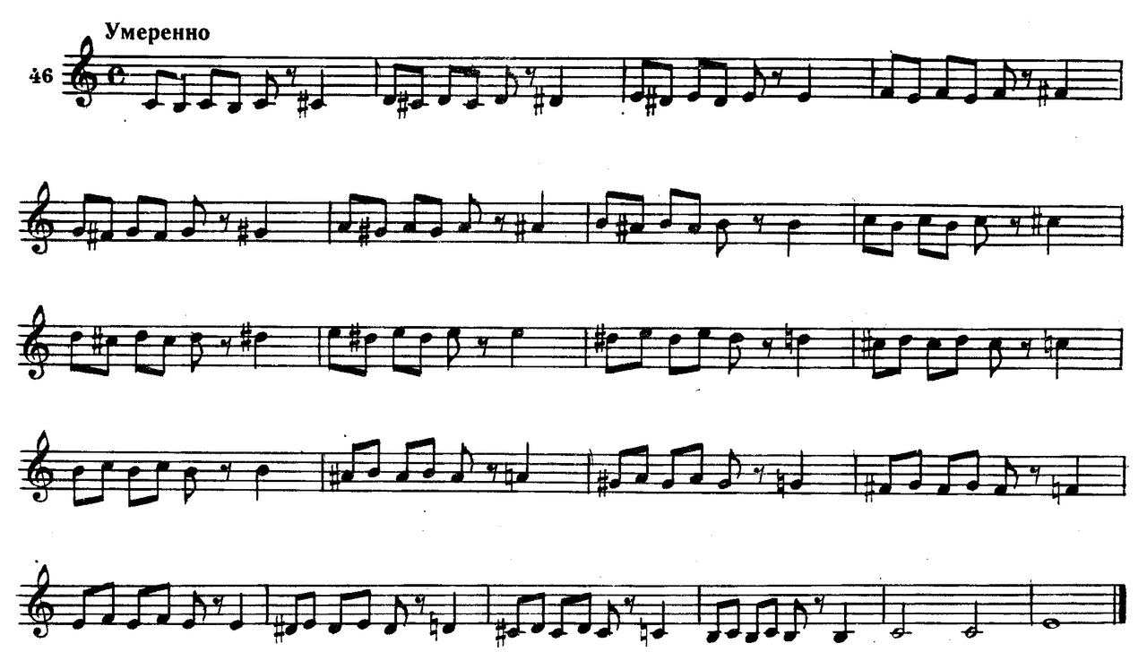
Небольшие комментарии к примерам с моей гармонизацией объяснят значение случайных знаков альтерации и способы гармонизации. Примеры № 46, 42, 48 из «Одноголосного сольфеджио» Рубца [1] с аккомпанементом приведены полностью в нотном приложении.
Пример № 46 написан в простой 2-частной форме, завершается дополнительной плагальной каденцией с применением субдоминанты гармонического мажора. Транспонирующая секвенция в восходящем и нисходящем движении по тональностям, тонические трезвучия которых расположены на белых клавишах. Легко гармонизуется с помощью побочных доминант. Случайный знак альтерации # является терцовым тоном или VII ступенью мажорных тональностей, в данном случае, одного лада.
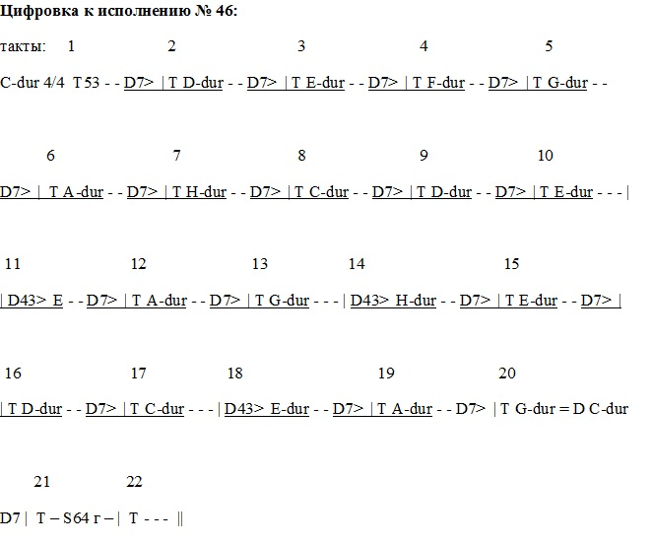
Пример № 42 написан в простой 3-частной форме с репризой da capo.
1 часть – С-dur, проходящий хроматизм IV – IV# – V и V – IV# – IV; при многократном повторении мотива происходит хорошее интонационное закрепление заполнения диатонического тона полутонами. Средняя часть написана в тональности доминанты G-dur. Обращаем внимание студентов, что в этом разделе всей формы случайный знак альтерации фа # выполняет другую роль – он является ключевым знаком тональности Соль мажор, а не хроматизмом, как это было в 1 части. В последнем такте средней части появляется знак фа бекар (в аккомпанементе берем D7 к тонике C-dur) для осуществления возврата в главную тональность примера.

Рубец Одноголосное сольфеджио № 42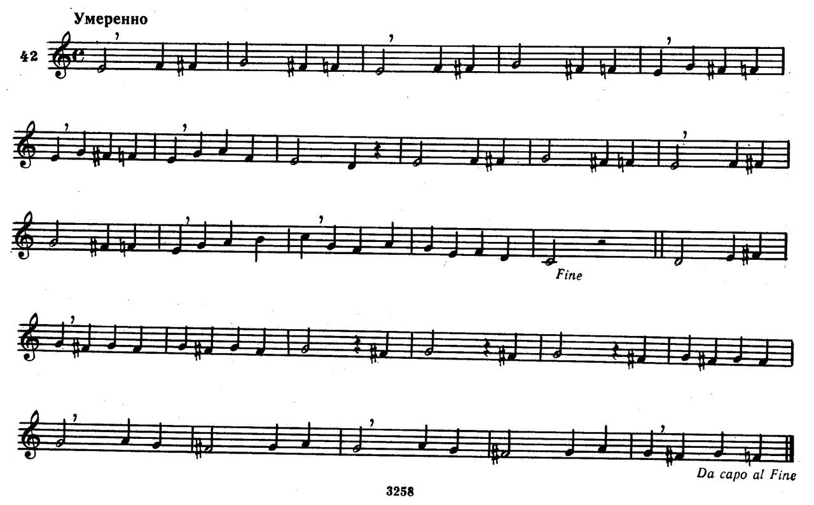
Пример № 48 написан в простой 3-частной форме с репризой da capo.
1 часть – С-dur, проходящий хроматизм в нисходящем движении I – VII – VIIb – VI. Мелодический ход VIIb – VI можно гармонизовать в двух вариантах, принимая звук си b за септиму D7 в тональности F-dur или за септиму УмVII7 в тональности d-moll. Последние 4 такта 1 части после отклонений в F-dur и в d-moll с помощью си бекара и D43 в аккомпанементе возвращают поющих в главную тональность. Средняя часть примера написана в тональности F-dur, где случайный знак альтерации си b выполняет другую роль, являясь ключевым знаком тональности субдоминанты. К репризе всей формы в тональность C-dur можно возвращаться без связующего аккорда методом сопоставления, мысленно припоминая тонику главной тональности примера.

Рубец Одноголосное сольфеджио № 48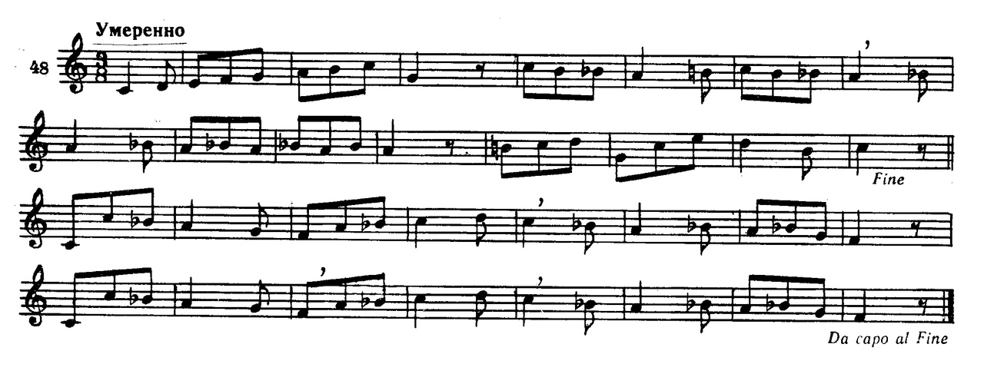
Упражнения на плавный хроматизм из сборника Сольфеджио Островского, Соловьева, Шокина [4, 5]:
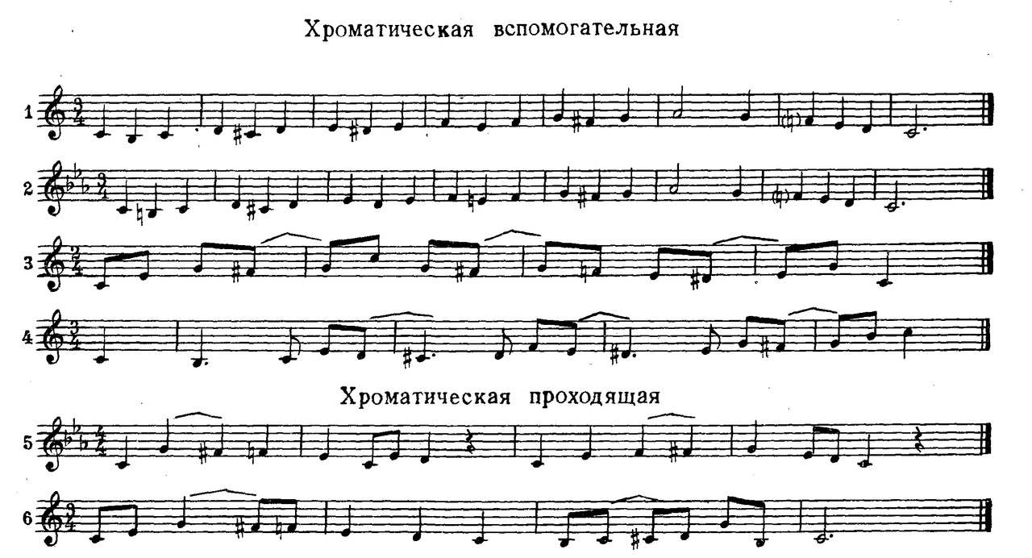
Как мы видим, упражнения 1, 2, 3 содержат вспомогательные хроматические звуки на слабых долях такта и при гармонизации не меняют функции аккордов. В упражнении 4 хроматические вспомогательные появляются на сильных долях такта, содержат вводные тоны тональностей II и III ступеней, являясь признаком модуляционной альтерации. Поэтому гармонизуем 2 звена хроматической секвенции с помощью побочных доминант. Упражнения 5, 6 на хроматические проходящие звуки гармонизуем проходящими гармоническими оборотами с аккордами двойной доминанты. Таким образом, случайные знаки альтерации, встречающиеся в нотном тексте:
- выполняют украшающую роль,
- служат средством отклонения,
- альтерируют основные функции аккордов, обостряя их тяготение.
Гармонизацию этих упражнений можно осуществить одной лишь правой рукой, чтобы основные звуки мелодии содержались в мелодическом положении аккордов:
№ 1 C-dur T | D | T | S | T | VII7 D65 | D7 | T ||
№ 2 c-moll t | D | t | s | t | VII7 D65 | D7 | t ||
№ 3 C-dur T T | T T | D7 | T ||
№ 4 C-dur T | D T6 | D7→II | D7→III D43 | D7 T ||
№ 5 c-moll t6 t53 DD43 D7 | t t D | t6 t64 s6 DD43 | D D2⁶⁻⁵ | t6 ||
№ 6 C-dur T6 T64 T53 DD43 D7 | T64 D2 T6 | D43 D53 | T ||
Но все же следует учитывать, что для первоначальной работы данные упражнения в интонационном плане немного сложны для школьников и студентов. Они могут быть использованы на втором этапе интонационной работы, после того, как систематично отработаны первоначальные упражнения на плавный хроматизм из сборника А.Рубец Одноголосное сольфеджио (№№ 42-46, 48-51).

Тритоны в секвенциях по родственным тональностям
Хорошей помощью в интонационной работе по развитию гармонического слуха при изучении темы «Отклонение, родственные тональности» со студентами 2 и 3 курсов отделений «Фортепиано», «Струнные инструменты», «Хоровое дирижирование» является система интонационных упражнений по сборнику Сольфеджио Е.Артамоновой. Тема «Тритоны и характерные интервалы в секвенциях по родственным тональностям» [3, 23-24]. Мы применяем упражнения из этого замечательного пособия как дополнительный материал для тех студентов, у которых имеются проблемы в навыках чистого интонирования, в развитии интонационной памяти. Работа с камертоном требует сосредоточенной и тщательной работы над качеством звука, интонацией. В упражнении впервые появляется движение по звукам хроматической гаммы, при интонировании которой не следует допускать завышения полутонов. При пении сложных интонационных ходов напоминаю студентам мысленно опираться на устойчивые звуки очередной тональности. Перед исполнением секвенции рекомендуется пропеть тонические трезвучия родственных тональностей. Затем цепочка интервалов пропевается «змейкой», то есть снизу вверх один интервал, сверху вниз следующий интервал. Первое исполнение студентами данного упражнения выполняю с гармонической поддержкой, второе – по камертону «ля». Только после этого вся цепочка пропевается 2-голосно a’capella.
В данном докладе я привожу примеры упражнений на интонирование только одной пары доминантовых тритонов, образованных IV и VII ступенями, которые выстроены в цепочки по родственным тональностям.
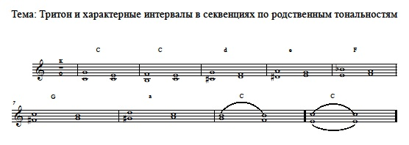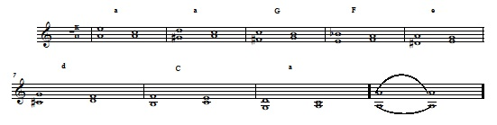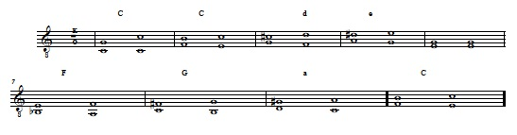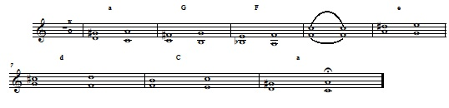
Правило правописания хроматической гаммы
Правило правописания хроматической гаммы основано на родстве тональностей.
На 1 курсе эта тема кратко объяснялась на предмете Теория музыки. 2 курс 2 семестр – изучение на сольфеджио тем «Плавный хроматизм», «Правописание и интонирование хроматической гаммы» требует более подробного изучения. Тема «Отклонение» будет главной на 3 курсе, хотя уже на 2 курсе в примерах для сольфеджирования часто встречаем простые виды тональных переходов.
Придерживаюсь объяснения этого вопроса так же, как дано в учебном пособии Пановой Н.В. [8, 37]. Выполняем тренировочные задания по построению хроматических гамм и заполняем таблицы родственных тональностей – Рабочая тетрадь по сольфеджио Калининой Г.Ф. за 7 кл. [9, 6]. Второй способ определения родственных тональностей к заданной тональности практически полезнее для последующей работы над хроматическими секвенциями и отклонениями как по сольфеджио, так и по гармонии.
При написании восходящей мажорной гаммы классическим способом хроматически измененная в сторону повышения ступень рассматривается как вводный звук в тонику родственной тональности. Поэтому в восходящей мажорной хроматической гамме повышаются все ступени, кроме VI (III и VII ступени также не повышаются потому, что они образуют диатонические полутоны с соседними ступенями). В мажоре VI ступень не повышается, поскольку на VII ступени нет родственной тональности, т.е. VII53 уменьшенное и не может быть Т53 родственной тональности. Вместо VI# применяется VIIb. Оформляем более краткое правило: в мажорной хроматической гамме при движении вверх повышаем основные ступени, заполняя диатонические тоны, но только не изменять III и VI ступени, VIIb. При движении вниз по хроматической гамме применяются пониженные на полтона ступени тональности, тяготеющие вниз. Исключением является V ступень тональности, которая не понижается. Вместо Vb ступени – IV#, то есть сохраняется звук вводный в доминанту.
Работаем всей группой активно, запоминаем алгоритм действий при построении хроматической гаммы и последующей гармонизации. Например, выписываю на доске звукоряд гаммы D-dur или Es-dur (тренировка обязательна как в диезных, так и в бемольных тональностях) на одной строчке в восходящем движении, на другой строчке в нисходящем движении, причем белыми нотами обозначаю диатонические ступени и диатонические полутоны располагаю ближе, чем 1 тоны, отмечая сразу 0,5 т. между III-IV и VII-I. Затем на каждой ступени выстраиваем трезвучия – главные и побочные по порядку, не забывая при этом поставить ключевые знаки основной тональности перед звуками. Отмечаем главные трезвучия, в мажоре они мажорные, побочные трезвучия II, III, VI ступеней подписываем как минорные и уменьшенное на VII ступени. Далее, принимая каждое трезвучие за тоническое, сверху подписываем латинскими обозначениями родственные тональности. Вспоминаем из курса теории музыки правило: III и VI не повышать, понижаем VII. Начинаем заполнять диатонические тоны черными нотами, отмечая хроматизмы, как вводные тоны к Т53 родственных тональностей. Затем перед каждым Т53 родственных тональностей на хроматически измененной ноте выстраиваем вводные септаккорды, не забывая выставлять знаки альтерации родственных тональностей. В результате наглядно изображена гармонизация хроматической гаммы с помощью побочных доминант – УмVII7. Звуковой состав каждой родственной тональности содержит 4 неустоя (VII, II, IV, VI ступени) и 3 устоя (I, III, V cт.) с грамотным удвоением терцового тона. А в нижнем голосе всей этой аккордовой цепочки прослеживается хроматическая гамма. Делаем выводы о применении вводных тонов к тоникам родственных тональностей. Эта проделанная работа в дальнейшем поможет студентам при определении в нотных примерах отклонений с помощью VII#.
Следующий этап – гармонизация нисходящей хроматической гаммы мажорной тональности. Порядок работы почти такой же, как был при оформлении гаммы в восходящем движении. Белыми нотами обозначаем ступени звукоряда при движении вниз, не забывая поставить перед нотами ключевые знаки. Выстраиваем Т53 родственных тональностей, подписывая их сверху латинскими обозначениями. Заполняем хроматизмами диатонические тоны, учитывая правило: I и V ступени не изменять, IV#, затем дезальтерация IV ступени. Но если в восходящей хроматической гамме преобладали вводные звуки родственных тональностей со знаками повышения (VII# ступень – терцовый тон доминанты), то в нисходящей хроматической гамме преобладают знаки понижения основных ступеней, кроме V, которые при гармонизации хроматической гаммы становятся VI ступенью к мажорным и минорным родственным тональностям (септимовый тон УмVII7) или IV ступенью (септимовый тон D7).
Пение хроматической гаммы является высшим проявлением чувства вводнотонности и овладения мастерством интонирования. После проработки различных упражнений на хроматизмы можно включать пение фрагментов хроматической гаммы.
Хроматическая гамма может быть гармонизована с применением отклонений в родственные тональности. Теоретическую основу используем из учебного пособия Пановой Н.В. Конспекты по элементарной теории музыки [8, 37]:
В мажоре при движении вверх не изменяются III и VI ступени, при движении вниз не изменяются I и V ступени:
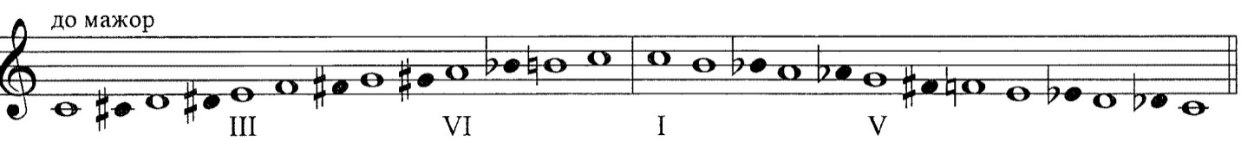
Это связано с тем, что каждый восходящий хроматический звук записывается как вводный тон (VII ступень) в тонику родственной тональности, а нисходящий – как IV или VI ступени родственной тональности.
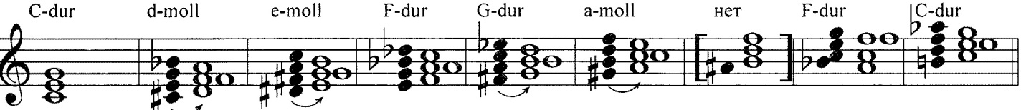
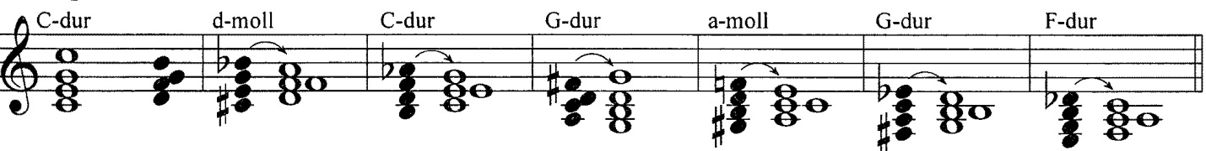В миноре при движении вверх и вниз не изменяются I и V ступени:
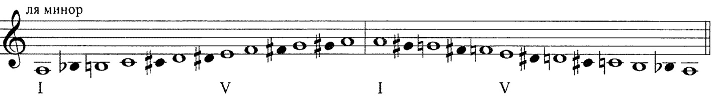
При движении вверх применяется орфография параллельного мажора, а вниз – одноименного мажора.
Практическую часть по гармонизации хроматической гаммы можно использовать из пособия: Шайхутдинова Д.И. Методика обучения сольфеджио [7, 31-32].

Интонирование хроматической гаммы в мажоре (при движении вверх):
Ступени: I – I# – II – II# – III – IV – IV# – V – V# – VI – VII^{b} – VII – I
Аккорды: T D7→II D7^{#5} T S D7→ D D7→ VI III^{b} D7 T
Тон-ти: С →d C →G →a c C
Интонирование хроматической гаммы в мажоре (при движении вниз):
Ступени: I – VII – VII^{b} – VI – VI^{b} – V – IV# – IV – III – III^{b} – II – II^{b} – I
Аккорды: T III D7→S Sг. Т ³DD7 ⁷D7 T Т D7 D7^{b5} T
Тон-ти: C F C Es C

Интонирование Хроматической гаммы в миноре (при движении вверх):
Ступени: I – II^{b} – II – III – III# – IV – IV# – V – VI – VI# – VII – VII# – I
Аккорды: t D7^{b5} D7⁵ t D7→ S D7→D s D7→ VII D7 t
Тон-ти: с f G c B c
В восходящем порядке в качестве вводного тона ко II не повышается I ступень, поскольку IIУм53 не может быть Т53. В нисходящем порядке используется гармонизация одноименного мажора.
На протяжении нескольких последних лет на 3 курсе при переходе к изучению темы «Отклонения в родственные тональности», а также на 4 курсе для повторения и закрепления интонационной и слуховой работы мы строим и поем в различных тональностях мажора и минора вот такую хроматическую секвенцию (образец даю в главной тональности B-dur):
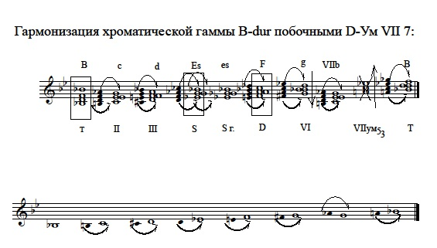
После пропевания хроматической секвенции интонирование хроматической гаммы становится более осознанным, с внутренним слышанием переходов в родственные тональности, а не просто механическим заполнением диатонических тонов.

Заключение.
Бесспорно, каждый преподаватель сольфеджио на протяжении своей педагогической деятельности обогащает свой опыт изучением новых учебно-методических пособий, посещает занятия коллег, проводит открытые уроки, слушает и смотрит мастер-классы, выстраивает свою систему организации занятий. Наш педагогический опыт зависит от нашей личной заинтересованности в результатах – добились ли своим методом хорошего качества обучения или нет. Если вас заинтересовал метод гармонической поддержки на уроках сольфеджио, его можно без сомнений применять в интонационной работе и в сольфеджировании при изучении сложных тем курса.
По теме моего доклада рекомендую моим коллегам почитать издания, которые появились в печати сравнительно недавно. Надеюсь, что подобные публикации вас заинтересуют:
- Середа В.П. Как оживлять звуки, как открывать музыку. Логика классической тональной системы. Учебно-методическое пособие. // М., 2011.
- Гвоздева С.В. «Как подобрать аккомпанемент к мелодии. Практические советы по свободной гармонизации». Пособие для учащихся музыкального колледжа. // Рудненский музыкальный колледж, 2014 г.

Список литературы:
- Рубец А. Одноголосное сольфеджио. // М., 1981.
- Островский А.Л., Соловьев С.Н., Шокин В.П. Сольфеджио Вып.2. // М., 1974.
- Артамонова Е. Сольфеджио. Выпуск 1. Пособие по развитию гармонического слуха. // М., 1988.
- Островский А.Л. Методика теории музыки и сольфеджио. Изд. 2-е. // Л., 1970.
- Незванов Б. Интонирование в курсе сольфеджио. М., 1985.
- Шайхутдинова Д.И. Методика обучения сольфеджио. // Уфа, 2009.
- Шайхутдинова Д.И. Методика обучения сольфеджио. // Уфа, 2011.
- Панова Н.В. Конспекты по элементарной теории музыки. // М., 2003.
- Калинина Г.Ф. Сольфеджио. Рабочая тетрадь. 7 класс. // М., 2006.
- Середа В.П. Как оживлять звуки, как открывать музыку. Логика классической тональной системы. Учебно-методическое пособие. // М., 2011.
- Гвоздева С.В. «Как подобрать аккомпанемент к мелодии. Практические советы по свободной гармонизации». Пособие для учащихся музыкального колледжа. // Рудненский музыкальный колледж, 2014 г.

Нотное приложение
Примеры из сборника Рубец А. Одноголосное сольфеджио – №№ 46, 42, 48 с гармонизацией преподавателя Мангистауского колледжа искусств Кошелевой Е.Б. прилагаются в формате PDF.

